Биохимия крови – оценка состояния печени, почек, сердца, мышечной и костной ткани, сосудов, обменных процессов.
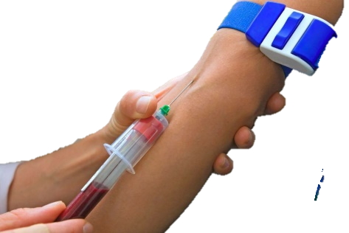
Существуют специальные профили взятия крови из вены на биохимическое исследование, направленные на выявление заболеваний тех или иных органов и систем.

Памятка для пациента в подготовке к сдаче анализа крови на биохимическое исследование
П
одготовка к исследованию - важный этап, который позволит с точностью выявить проблемы и без негативных последствий провести манипуляцию.

Красноярск,2022

До исследования

Желательно за 1-2 дня до обследования исключить из рациона жирное, жареное и алкоголь. Если накануне состоялось застолье – необходимо перенести лабораторное исследование на 1-2 дня.
- За час до взятия крови необходимо воздержаться от курения.
- Не допускается физическая активность пациента и эмоциональные перегрузки. Перед взятием крови пациент должен находиться в состоянии физического покоя и эмоционального комфорта.
- Поскольку содержание многих аналитов в крови подвержено суточным колебаниям, то кровь на лабораторные исследования (за исключением экстренных случаев и почасового контроля) следует сдавать строго с утра.
- Если пациент принимает лекарства, то он должен предупредить об этом лечащего врача для согласования отмены лекарств или переносе времени лабораторного исследования.
- Кровь не следует сдавать после рентгенографии, ректального исследования или физиотерапевтических процедуру
Во время исследования

Необходимо не дёргать рукой и расслабиться.

Проведение процедуры

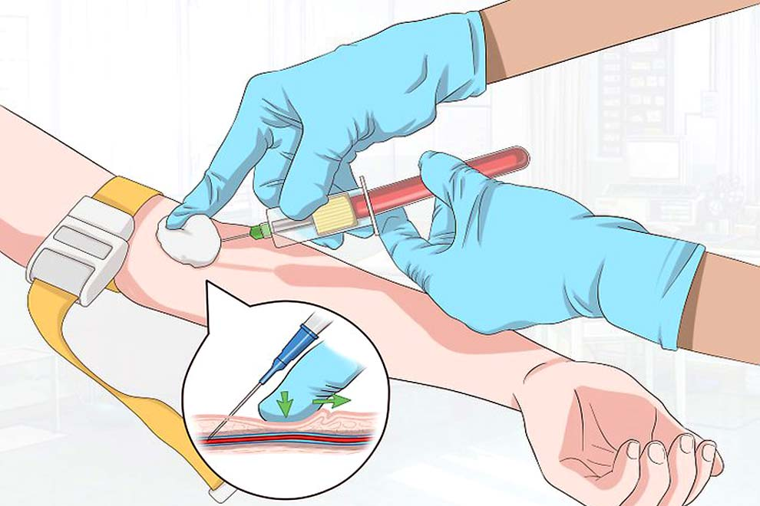
Процедура проводится исключительно утром.

